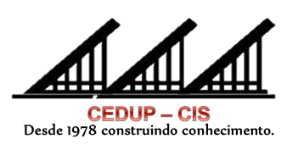
ESTADO DE SANTA CATARINA
SECRETARIA DE ESTADO DA EDUCAÇÃO GERÊNCIA DA EDUCAÇÃO – SDR – LAGES
CEDUP – RENATO RAMOS DA SILVA
Av. Castelo Branco, 109, Bairro Universitário.
Cep 88526-600

PROCESSO SELETIVO 2º SEMESTRE /2018

Período de Inscrições: 16 de outubro a 09 de novembro de 2018

ON LINE: realizar o depósito em conta Agência 5215-9, Conta Corrente 6.139-5, no valor de R$ 50,00, até as 23:59h do dia 09 de novembro de 2018. Preencher a ficha de inscrição e ENCAMINHAR este documento para o e-mail processoseletivocedup@gmail.com, com anexo do comprovante de pagamento realizado por depósito. (foto e/ou pdf)

NOME:
CPF/RG:
CURSO:
VALOR DEPOSITADO: R$ 50,00 (Cinquenta reais)
DATA:

